Отчёт по лабораторной работе №9

Текстовой редактор emacs

Самигуллин Эмиль Артурович

# Цель работы

* Познакомиться с операционной системой Linux. Получить практические навыки работы с редактором Emacs.

# Задание

1. Ознакомиться с теоретическим материалом.
2. Ознакомиться с редактором emacs.
3. Выполнить следующие упражнения:
4. Открыть emacs.
5. Создать файл lab07.sh с помощью комбинации Ctrl-x Ctrl-f (C-x C-f).
6. Наберите текст:

#!/bin/bash  
HELL=Hello  
function hello {  
LOCAL HELLO=World  
echo $HELLO  
}

1. Сохранить файл с помощью комбинации Ctrl-x Ctrl-s (C-x C-s).
2. Проделать с текстом стандартные процедуры редактирования, каждое действие должно осуществляться комбинацией клавиш. 5.1. Вырезать одной командой целую строку (С-k). 5.2. Вставить эту строку в конец файла (C-y). 5.3. Выделить область текста (C-space). 5.4. Скопировать область в буфер обмена (M-w). 5.5. Вставить область в конец файла. 5.6. Вновь выделить эту область и на этот раз вырезать её (C-w). 5.7. Отмените последнее действие (C-/).
3. Научитесь использовать команды по перемещению курсора. 6.1. Переместите курсор в начало строки (C-a). 6.2. Переместите курсор в конец строки (C-e). 6.3. Переместите курсор в начало буфера (M-<). 6.4. Переместите курсор в конец буфера (M->).
4. Управление буферами. 7.1. Вывести список активных буферов на экран (C-x C-b). 7.2. Переместитесь во вновь открытое окно (C-x) o со списком открытых буферов и переключитесь на другой буфер. 7.3. Закройте это окно (C-x 0). 7.4. Теперь вновь переключайтесь между буферами, но уже без вывода их списка на экран (C-x b).
5. Управление окнами. 8.1. Поделите фрейм на 4 части: разделите фрейм на два окна по вертикали (C-x 3), а затем каждое из этих окон на две части по горизонтали (C-x 2) (см. рис. 9.1). 8.2. В каждом из четырёх созданных окон откройте новый буфер (файл) и введите несколько строк текста.
6. Режим поиска 9.1. Переключитесь в режим поиска (C-s) и найдите несколько слов, присутствующих в тексте. 9.2. Переключайтесь между результатами поиска, нажимая C-s. 9.3. Выйдите из режима поиска, нажав C-g. 9.4. Перейдите в режим поиска и замены (M-%), введите текст, который следует найти и заменить, нажмите Enter , затем введите текст для замены. После того как будут подсвечены результаты поиска, нажмите ! для подтверждения замены. 9.5. Испробуйте другой режим поиска, нажав M-s o. Объясните, чем он отличается от обычного режима?

# Теоретическое введение

Emacs — один из наиболее мощных и широко распространённых редакторов, используемых в мире UNIX. По популярности он соперничает с редактором vi и его клонами. В зависимости от ситуации, Emacs может быть: * текстовым редактором; * программой для чтения почты и новостей Usenet; * интегрированной средой разработки (IDE); * операционной системой;

Всё это разнообразие достигается благодаря архитектуре Emacs, которая позволяет расширять возможности редактора при помощи языка Emacs Lisp. На языке C написаны лишь самые базовые и низкоуровневые части Emacs, включая полнофункциональный интерпретатор языка Lisp. Таким образом, Emacs имеет встроенный язык программирования, который может использоваться для настройки, расширения и изменения поведения редактора. В действительности, большая часть того редактора, с которым пользователи Emacs работают в наши дни, написана на языке Lisp.

Используемая терминология: 1. Буфера и файлы Буфер — это основная единица редактирования; один буфер соответствует одному куску редактируемого текста. Можно иметь несколько буферов, но в каждый конкретный момент редактируется только один «выбранный» буфер, хотя при использовании нескольких окон, видимыми могут быть несколько буферов. Чаще всего буферы обращаются к какому-либо файлу, считывая данные из файла в буфер, или записывая данные из буфера в файл.

1. Точка, область и метка

* Точка (point) — это место в буфере, в котором происходит вставка или удаление данных. Считается, что точка находится между двумя знаками, а не на каком-то одном из них. Например, если курсор находится на букве «h» в слове «the», то точка находится между «t» и «h». Курсор терминала показывает положение точки.
* Как и другие современные редакторы, Emacs позволяет выполнять разные действия над фрагментами текущего буфера — изменение отступа, проверку орфографии, переформатирование, вырезание, копирование, вставку и т.д. Можно подсветить (или «пометить») блок текста, используя клавиатуру или мышь, а затем выполнить операцию только над выделенным блоком. В Emacs такой блок текста называется область (region). Область — это текст между точкой и меткой.
* Метка указывает на позицию в тексте. Она определяет один конец области, в то время как точка находится на другом конце области. Многие команды работают с текстом целиком от точки до метки. Каждый буфер имеет свою метку.

1. Окна и фреймы

* Окно в Emacs — это область экрана, в которой отображается буфер. Когда Emacs запускается, у вас на экране отображается одно окно. При обращении к некоторым функциям Emacs (таким, как оперативная справка и интерактивная документация) часто (временно) открываются дополнительные окна на экране Emacs.
* Фрейм (frame) — это отдельное окно используемой оконной системы, в котором отображаются одно или несколько окон Emacs. При этом несколько фреймов, открытых одновременно, являются частью одного сеанса Emacs.

# Выполнение лабораторной работы

1. Открыл emacs. (рис. 1)

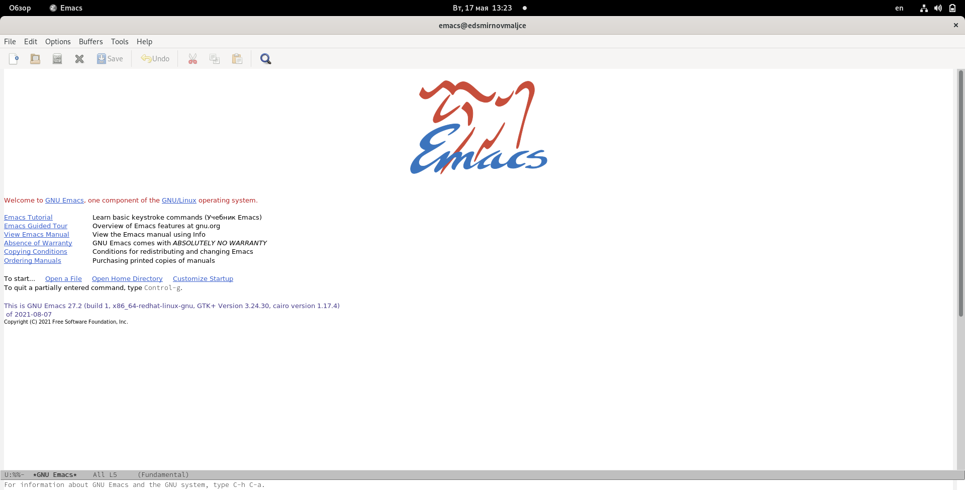

рис. 1: меню emacs.

1. Создал файл lab07.sh с помощью комбинации Ctrl-x Ctrl-f (C-x C-f) (рис. 2).

mkfile

рис. 2: создание файла

1. Набрал текст в файл (рис. 3).

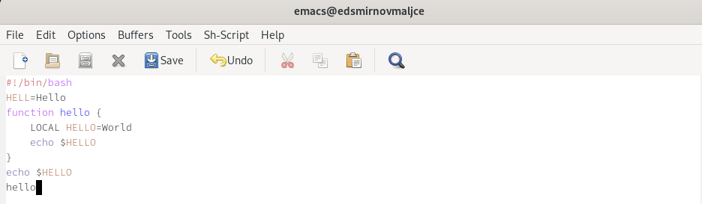

рис. 3: набранный текст.

1. Сохранить файл с помощью комбинации Ctrl-x Ctrl-s (C-x C-s) (рис. 4).

save

рис. 4: строка с информацией о сохранении.

1. Проделал с текстом стандартные процедуры редактирования, осуществляя каждое действие комбинацией клавиш.

5.1. Вырезал одной командой целую строку (С-k) (рис. 5).

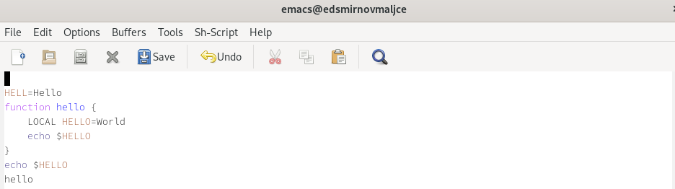

рис. 5: результат удаления строки.

5.2. Вставил эту строку в конец файла (рис. 6).

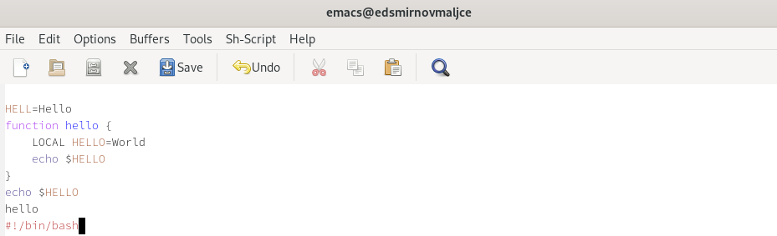

рис. 6: результат вставки строки.

5.3. Выделил область текста и скопировал его (рис. 7).

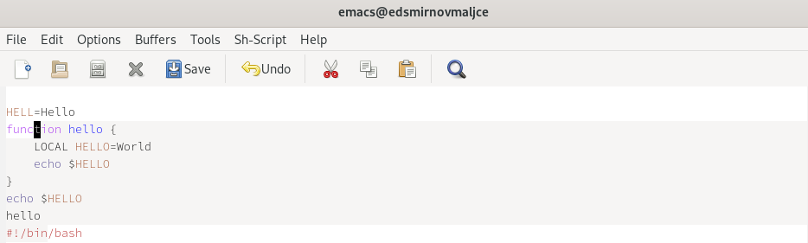

рис. 7: выделение текста.

5.4. Вставил область в конец файла (рис. 8).



рис. 8: результат вставки текста.

5.5. Вновь выделил эту область и на этот раз вырезал её (рис. 9).

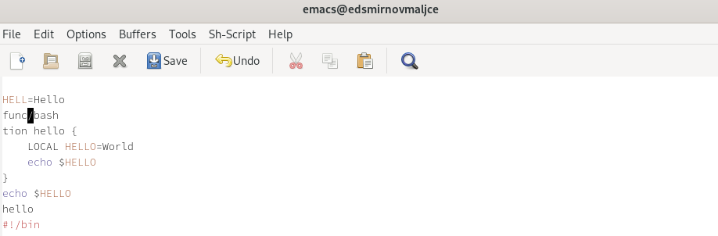

рис. 9: результат вырезания текста.

5.6. Отменил последнее действие (рис. 10).

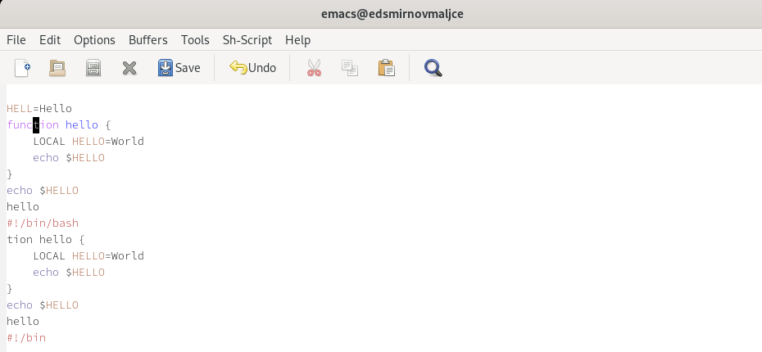

рис. 10: результат отмены действия.

1. Научился использовать команды по перемещению курсора.

6.1. Переместил курсор в начало строки (рис. 11).

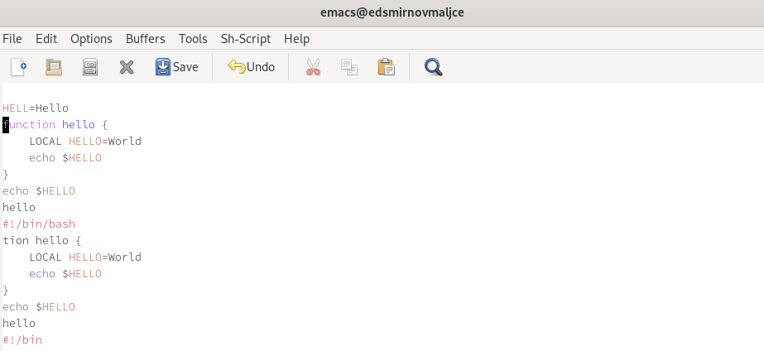

рис. 11: перемещение курсора в начало строки.

6.2. Переместил курсор в конец строки (рис. 12).

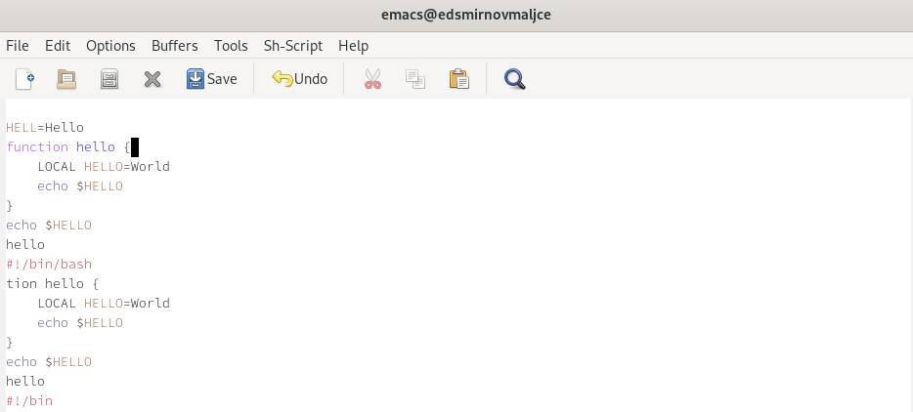

рис. 12: перемещение курсора в конец строки.

6.3. Переместил курсор в начало буфера.

6.4. Переместил курсор в конец буфера.

1. Управление буферами.

7.1. Вывел список активных буферов на экран (рис. 14)

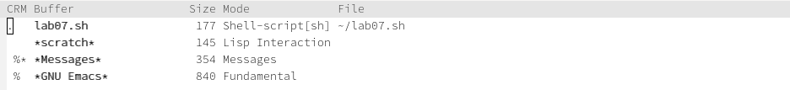

рис. 14: список буферов.

7.2. Переместился во вновь открытое окно со списком открытых буферов и переключился на другой буфер (рис. 15).

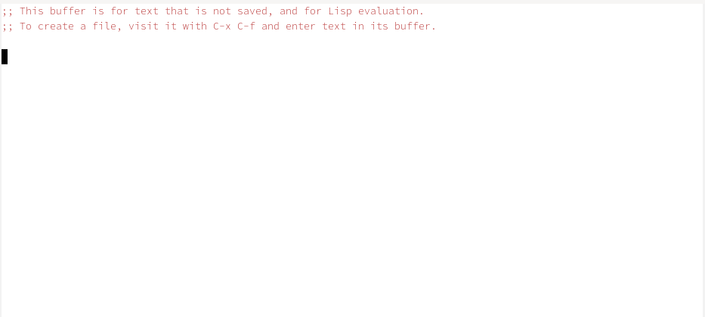

рис. 15: новый буфер.

7.3. Закрыл это окно (рис. 16).

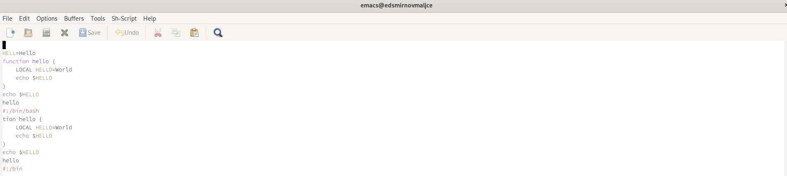

рис. 16: результат закрытия буфера.

7.4. Вновь переключился между буферами, но уже без вывода их списка на экран (рис. 17).



рис. 17: результат смены буфера.

1. Поделил фрейм на 4 части: разделил его на два окна по вертикали, затем каждое из этих окон на две части по горизонтали. Далее написал в каждом из них пару строк текста (рис. 18).

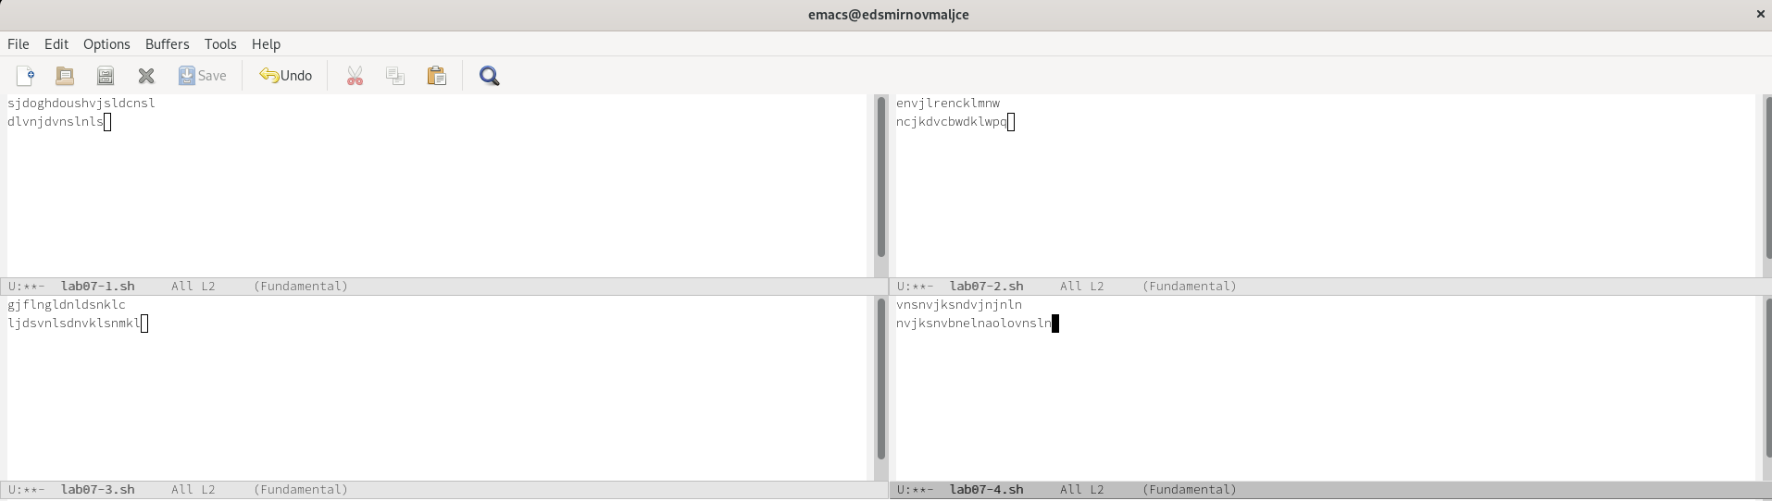

рис. 18: разделение основного экрана на 4 части.

1. Режим поиска

9.1. Переключился в режим поиска и нашел несколько слов, присутствующих в тексте (рис. 19).

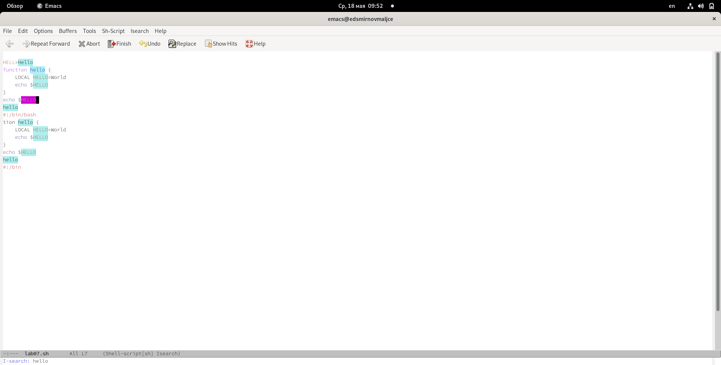

рис. 19: поиск слов.

9.2. Попереключался между результатами поиска (рис. 19).



рис. 19: поиск слов.

9.3. Вышел из режима поиска.

9.4. Перешел в режим поиска и замены (M-%), ввел и заменил текст (рис. 20).

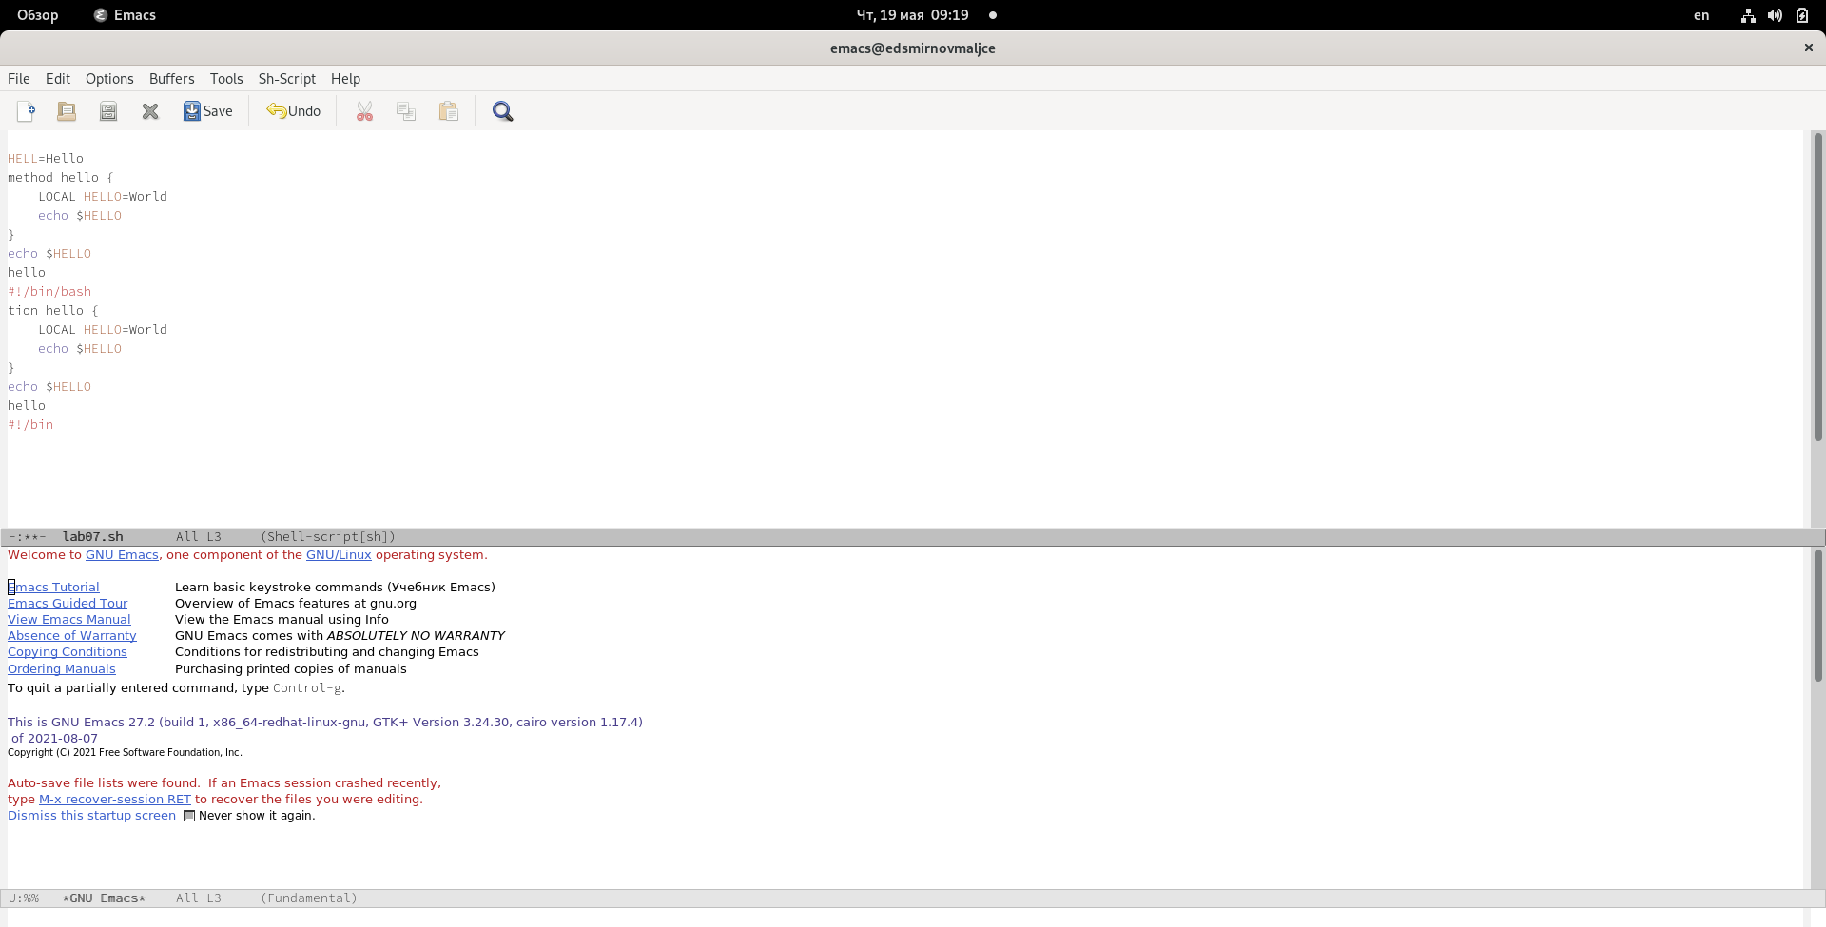

рис. 20: результат изменения текста.

9.5. Испробовал другой режим поиска. Он отличается от обычного режима тем, что результаты поиска выводятся в отдельном окне (рис. 21).

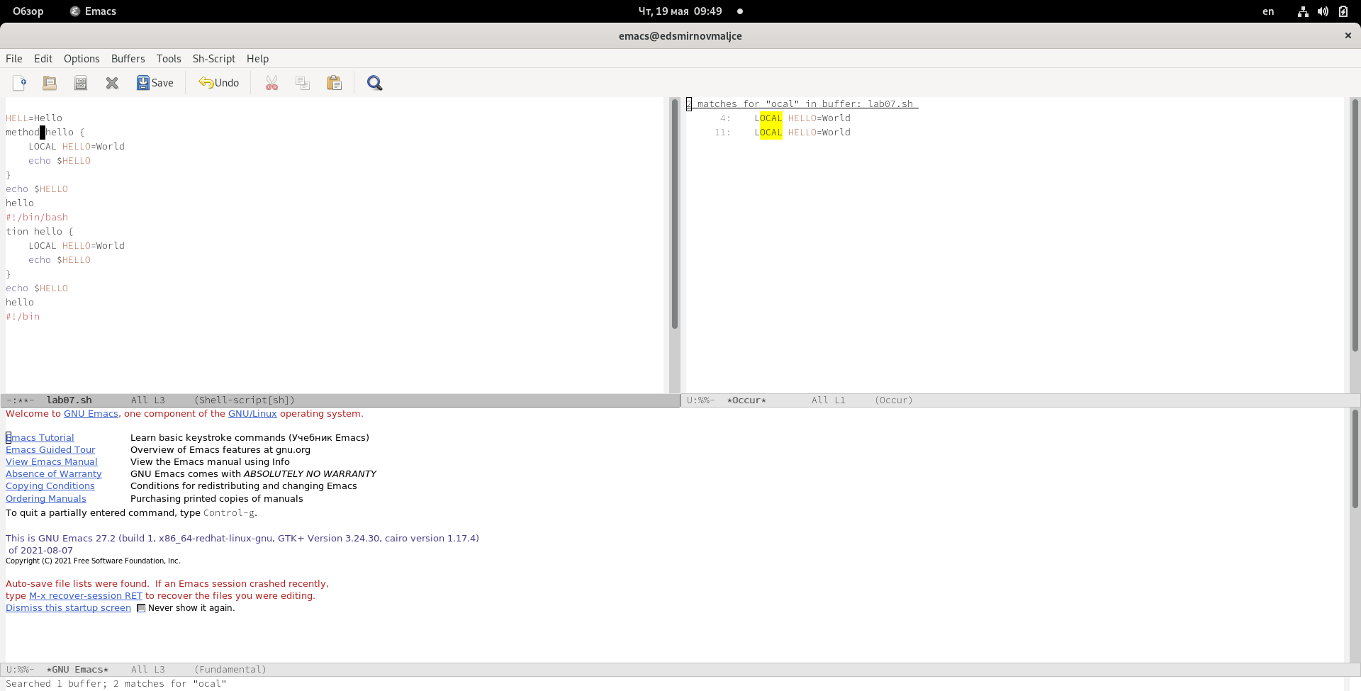

рис. 21: другой режим поиска.

# Ответы на контрольные вопросы

1. Emacs - многофункциональный редактор с большим количеством операций, доступных с клавиатуры.
2. Большое количество операций, выполняемых с клавиатуры также является минусом редактора, так как при обучении их довольно сложно запомнить.
3. Буфер - текстовый объект. Окно - отображение буфера.
4. Одно окно отображает один буфер, так что нельзя открыть даже больше 1 буфера в окне.
5. При запуске emacs по умолчанию создается буфер *scratch*.
6. Чтобы ввести C-c | я нажму Ctrl+c |. Чтобы ввести C-c C-| я нажму Ctrl+c Ctrl+|.
7. Чтобы поделить текущее окно на 2 части можно нажать Ctrl+x 2 или Ctrl+x 3.
8. Настройки emacs хранятся в файле .emacs в домашнем каталоге пользователя.
9. Backspace по умолчанию стирает символ левее курсора, но его можно переназначить.
10. На виртуальной машине с работающим обс на моем ноутбуке был удобнее vi, потому что он не тормозил. А в целом удобнее emacs, потому что можно работать с несколькими окнами, не надо постоянно переключаться между режимами и можно использовать мышку.

# Выводы

* Я освоил основы работы c редактором emacs.